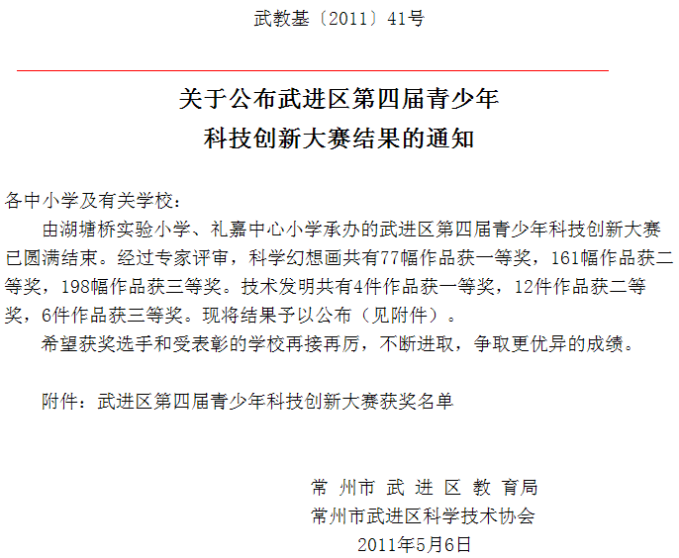
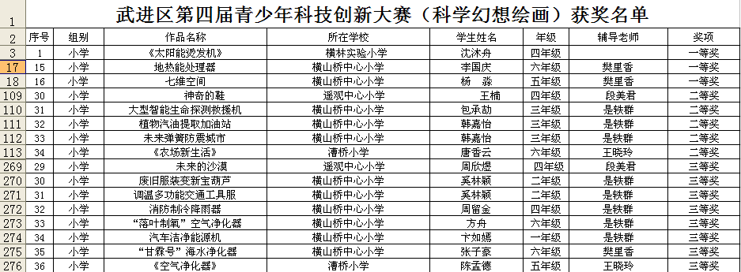
文件网址：
http://www.wjedu.net/node/zgwk_3/2011-5-12/8804AAIDG828527.html

